

เทศบาลตำบลกุดชมภู

**เอกสารเผยแพร่**

**การป้องกันและหลีกเลี่ยงจากโรคพิษสุนัขบ้า**

**เมื่อถูก สุนัขหรือแมว กัด ขวน**

**ต้องทำดังนี้**

คาถา 5ย กันภัย

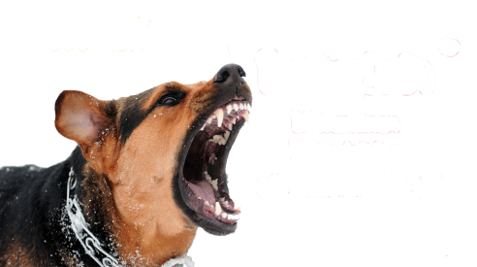

**โรคพิษสุนัขบ้า**



**3**

**ให้ไปหาหมอหรือเจ้าหน้าที่สาธารณะสุขเพื่อรับการป้องกันที่ถูกต้อง**

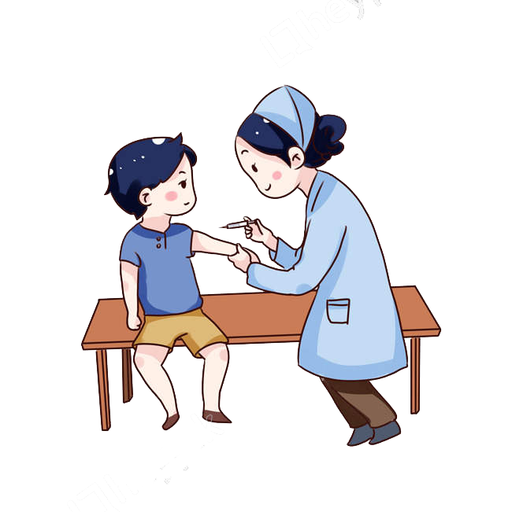

**2**

**จดจำสัตว์ที่กัดให้ได้เพื่อสืบหาเจ้าของกักหมา ไว้ดูอาการ 10 วัน สอบถามประวัติฉีดวัคซีนป้องกัน โรคพิษสุนัขบ้า**

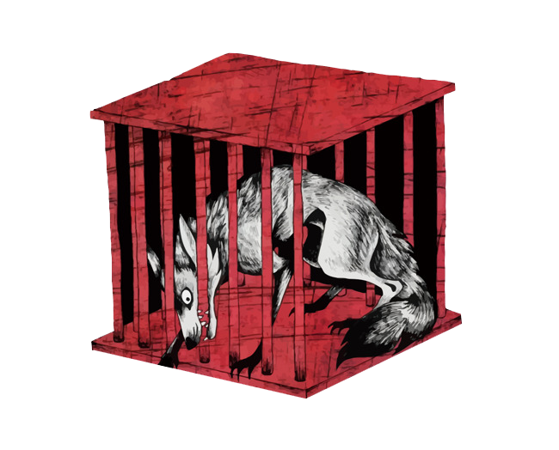

**1**

**ล้างแผลให้สะอาดด้วยน้ำเปล่าหรือสบู่หลายๆครั้ง ให้ถึงกับแผล ล้างสบู่ออกให้หมด เช็ดแผลให้แห้งแล้วทายารักษาแผล**สด

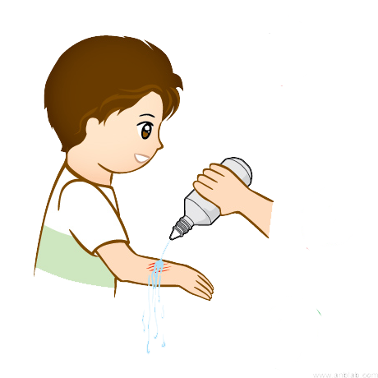

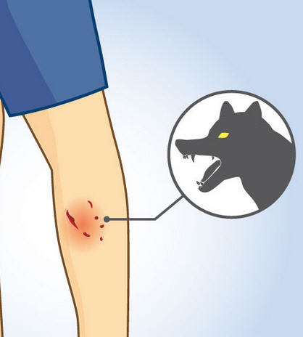

**อย่ายุ่งหรือเข้าใกล้กับสุนัขสัตว์ต่างๆ**

**นอกบ้านที่ไม่มีเจ้าของ**

**หรือไม่ทราบประวัติ**

**อย่าเหยียบหาง หัว ตัว ขา หรือ**

**ทำให้สุนัขหรือสัตว์ต่างๆตกใจ**

**อย่าแหย่ให้สุนัขโมโห โกรธ**

**อย่าแยกสุนัขที่กำลังกัดกันด้วยมือเปล่า**

**อย่าหยิบชามข้าวหรือเคลื่อนย้าย**

**อาหารขณะที่สุนัขกำลังกิน**

โรคพิษสุนัขบ้า

สำนักปลัดเทศบาล

ฝ่ายอำนวยการ/งานประชาสัมพันธ์

โทรศัพท์/โทรสาร 045-210988-9

ด้วยความปรารถนาดีจากเทศบาลตำบลกุดชมภู

**เลี้ยงสุนัข รักถูกวิธี**

<http://www.kudchompu.go.th/> Fb:งานประชาสัมพันธ์เทศบาลตำบลกุดชมภู

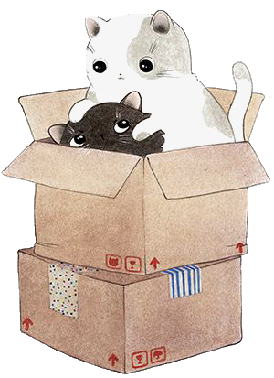

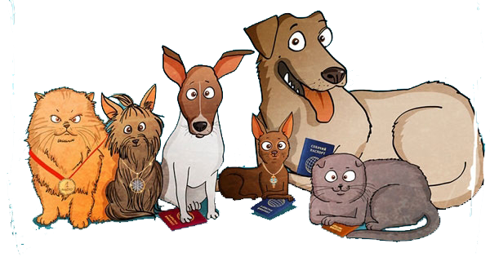

3

ไม่นำสุนัขไปปล่อยและต้องคุมกำเนิดไม่ให้มีสุนัขมากเกินไป

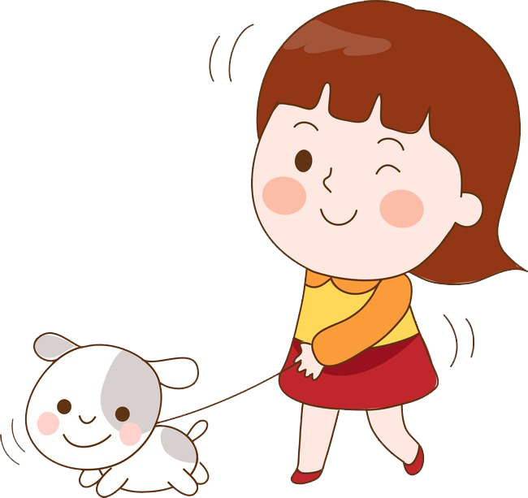

2

ไม่ปล่อยสุนัขไปเพ่นพ่านในที่สาธารณะ ทุกครั้งที่นำสุนัขออกนอกบ้าน ต้องอยู่ในสายจูง

1

นำสุนัขไปฉีดวัคซีนป้องกันโรคพิษสุนัขบ้าทุกปี

(ปีแรกควรฉีด 2 ครั้งต่อปี)

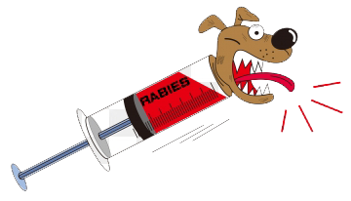

**คำแนะนำ**

**สำหรับคนเลี้ยงสุนัข**

**อาการของโรคพิษสุนัขบ้าในคน**

**หลังได้รับเชื้อโรคพิษสุนัขบ้าผู้ป่วยจะแสดงอาการป่วยโดยเฉลี่ยประมาณ 3 สัปดาห์ ถึง 3 เดือน ในบางรายอาจใช้เวลานานหลายปีกว่าจะมีอาการก็ได้ ทั้งนี้ขึ้นกับตำแหน่งที่ถูกกัด ขนาด จำนวนและความลึกของบาดแผลรวมถึงภูมิต้านทานของคนที่ถูกสัตว์กัด อาการของโรคพิษสุนัขบ้านแบ่งเป็น 3 ระยะดังนี้**

**1.ระยะเริ่มต้น ผู้ป่วยจะมีอาการที่ไม่เฉพาะเจาะจง เช่น ไข้ เจ็บคอ ปวดศรีษะ เบื่ออาหาร ปวดเมื่อยตามตัว หนาวสั่น คลื่นไส้อาเจียน กระวนกระวาย นอนไม่หลับ ในบางรายอาจมีอาการเจ็บเสียวแปล็บคล้ายเข็มทิ่ม หรือคันอย่างมากบริเวณที่ถูกกัด ซึ่งลักษณะที่จำเพาะของโรคระยะนี้มีเวลาประมาณ 2-10 วัน**

**2.ระยะที่มีอาการทางสมอง ผู้ป่วยจะมีอากรสับสน วุ่นวาย กระสับกระส่าย อยู่ไม่นิ่ง กลืนลำบาก รวมถึงกลัวน้ำ อาการจะมากขึ้นหากมีเสียงดัง หรือถูกสัมผัสเนื้อตัว จากนั้นผู้ป่วยอาจมีอาการชักและเป็นอัมพาต ระยะนี้มีอาการประมาณ 2-7 วัน**

**3.ระยะสุดท้าย ผู้ป่วยอาจมีภาวะหายใจล้มเหลว หัวใจหยุดเต้น โคม่า และเสียชีวิตในเวลาอันสั้น**

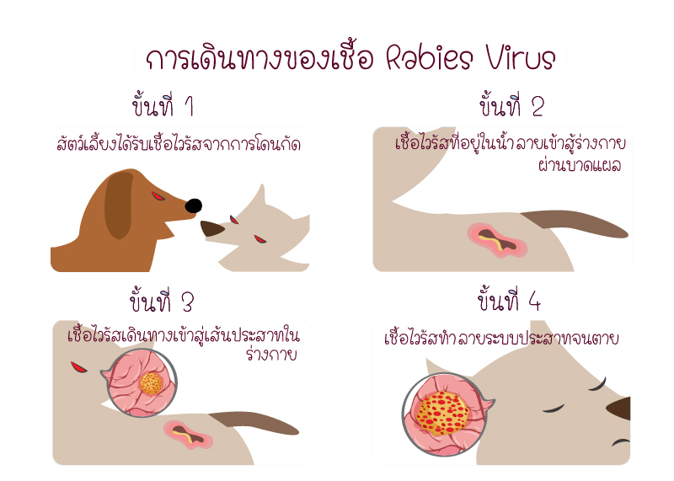

**โรคพิษสุนัขบ้าหรือโรคกลัวน้ำ เป็นโรคติดต่อร้ายแรงชนิดหนึ่ง เกิดจากเชื่อไวรัส เรบีส์ ไวรัส (Rabies) ทำให้เกิดโรคได้ในสัตว์เลี้ยงลูกด้วยนมทุกชนิด เช่น คน สุนัข แมว ลิง ชะนี กระรอก ค้างคาว ฯลฯโรคนี้เมื่อเป็นแล้วจะทำให้มีอาการประสาท โดยเฉพาะประสาทส่วนกลาง และเป็นแล้วเสียชีวิตทุกราย ในปัจจุบันยังไม่มียารักษาโรคพิษสุนัขบ้าได้**



**โรค**

**พิษสุนัขบ้า**